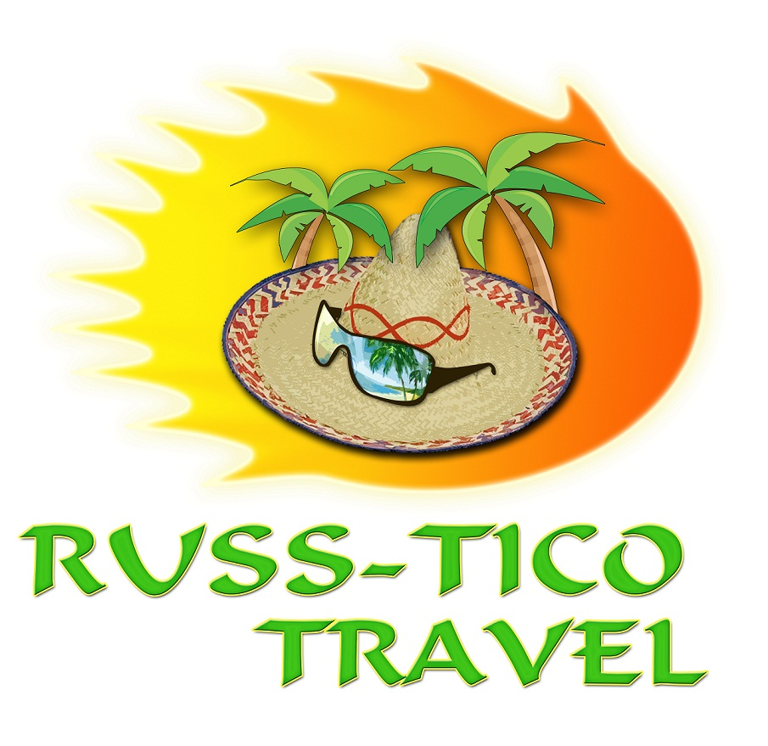

Добро пожаловать в Панаму и Коста Рику!
14 ночей / 15 дней
Стоимость на человека в двухместном номере - $ 3670 нетто, включая авиабилет авиакомпании Iberia (минимум 4 человека)

22/08/16 – 05/09/16
01/11/16 – 15/11/16

День 1: Вылет из Москвы авиарейсом авиакомпании Иберия IB3143. Пересадка в Мадриде. Встреча в аэропорту Токумен в Панаме Сити в 17: 35. Трансфер в отель в Radisson Decapolis.
День 2: Завтрак. Затем мы отправляемся на экскурсию по городу +экскурсия на Панамский канал.
Посещение Старой Панамы с заходом в местный музей, Площадь Независимости, Кафедральный Собор, Площадь Франции, Las Bóvedas, Площадь Bolívar, останавливаемся для обеда в городе, и затем продолжаем экскурсию на Панамский канал – пожалуй, самый популярный и протяжённый из искусственных водных путей в мире. Лучшее место для наблюдения за судами у стен шлюзов Мирафлорес, откуда открывается прекрасный вид на южное устье и можно наблюдать работу Канала, смотреть как корабли проходят по Каналу. Ночь в отеле Radisson Decapolis.

День 3: Завтрак. Завтрак в отеле. В 08.00 выезд на экскурсию в индейское племя Эмбера. Увлекательное путешествие в Национальный парк Чагрес, в деревню Тусипоно, где проживают индейцы племени Эмбера, к истокам панамской культуры, туда, где человек мирно сосуществует с природой, и где природа может быть так непредсказуема.
Вы узнаете о доколумбовой истории Панамы и Мезамерики, о происхождении племени Эмбера, их традициях, промыслах и быте. Индейцы изготавливают удивительные по красоте и сложности исполнения плетеные корзины, скульптуры из красного дерева Коко-Боло, статуэтки из плода «тауа», бусы, браслеты и многое другое. Вы увидите индейские танцы и даже сможете в них поучаствовать. Самое приятное в этом путешествии – это прогулка по реке Чагрес на индейской пироге и купание в водопаде «Чорро дель Моно», к которому иногда спускаются обезьяны капуцины. Традиционные танцы, традиционный индейский обед – жареная тилапия и жареные бананы, фрукты. Трансфер в отель Radisson Decapolis.
День 4: Завтрак. Трансфер в аэропорт. Перелёт в Бокас дел Торо. Размещение в отеле Playa Tortuga.
День 5: Завтрак. Свободный день в отеле Playa Tortuga. Возможность приоберсти дополнительные туры по островам архипелага ( рыбалка, снорклинг, посещение деревни местных индейцев, дайвинг).

День 6: Завтрак. Трансфер на лодке до порта Альмиранте, а затем по земле до границы с Коста- Рикой (Sixaola) Переход границы и трансфер в отель Cariblue , расположенный на карибском побережье Коста-Рики, пляж Коклес. По желанию и дополнительную оплату : Посещение питомника ленивцев и плантацию какао, где вас ознакомят производством шоколада в домашних условиях.

День 7: Завтрак. Трансфер в порт Моин, пересадка на лодку и последующий трансфер по каналам Тортугеро до Pachira Lodge. Размещение в лодже и обед.
Тур по каналам Национального Парка Тортугеро. Ужин в лодже. (С июля по октябрь можно наблюдать за кладкой яиц на пляже зелёными чепепахами за дополнительную оплату).

День 8: Утренняя прогулка на лодке по каналам. Завтрак. Трансфер на лодке, затем по земле до городка Сикиррес. Остановка на обед и переседка на другой автобус, на котором мы довезём вас в отель , расположенный в зоне вулкана Ареналь. Размещение в отеле Montaña de Fuego. Свободная вечер, возможность расслабится в термальных источниках на территории отеля.
День 9: Завтрак. Свободный день в отеле Montaña de Fuego. Возможность приобрести дополнительные экскурсии: канопи, рафтинг, прогулка по подвесным мостам над тропическим лесом, какао тур, тур на термальные источники Tabacon, прогулка на лошадях к водопаду Ла Фортуна, рыбалка на озере Ареналь, посещение деревни индейцев Малеку, СПА процедуры.
День 10: Завтрак. Трансфер на южную часть Тихоокеанского побережья, на пляж Мануель Антонио. Размещение в отеле Villas Rio Mar.
День 11: Завтрак. Тур в национальный парк Мануель Антонио, где возможно насладится флорой и фауной этой зоны, а также позагорать на золотом пляже и искупаться в лазурных водах Тихого океана. После парка. Возвращение в отель Villas Rio Mar.
День 12: Завтрак. Трансфер на границу с Панамой. Далее трансфер в город Давид. Размещение в отеле Ciudad David. Ужин в стиле «шведский стол» в ресторане отеля.
День 13: Завтрак. Посещение города Бокете, кофейный тур и тур на фабрику рома Carta Vieja. Возвращение в отель Ciudad David. Ужин в стиле «шведский стол» в ресторане отеля.
День 14: Ранний трансфер в порт Педрегаль. Тур на катамаране островаам залива Чирики. Где можно будет загорать и плавать с маской в прозрачных водах Тихого окена. Напитки и обед включены в стоимость.
Возвращение в отель Ciudad David. Ужин в стиле «шведский стол» в ресторане отеля.

День 15: Завтрак. Трансфер в аэропорт Давид. Перелёт в Панама Сити в аэропорт Токумен к международному рейсу.

Стоимость включает:
- Проживание в отелях, указанных в маршруте.
- Питание и туры, указанные в маршруте.
- Перелёты: Панама Сити – Бокас дель Торо / Давид – Панама Сити.
- Русскоязычный гид на протяжении всего маршрута.
- Все наземные индивидуальные трансферы по маршруту.
Стоимость не включает:
- Пограничные сборы при выезде из Коста-Рики и Панамы ( $ 8 при наземной пересечении границы Коста-Рика – Панама и $ 40 при вылете из аэропорта Токумен в Панаме. Некоторые авиакомпании включают этот налог в стоимость билета).
- Дополнительные расходы и туры.
- Международный перелёт.
- Страховка.

